ОТЧЕТ ЭМГ: ПАЦИЕНТ №26

АНАЛИЗ ПРОБЫ №1

1. Временной анализ
• Средняя амплитуда (M+STD): 39.99 мкВ
• Медианная амплитуда: 29.55 мкВ
• RMS (мощность сигнала): 11.73 мкВ
• iEMG (интегральная активность): 106026.78 мкВ*с
• ZCR (частота пересеч. нуля): 423.31 Гц
• Амплитуда от пика до пика (P-P): 136.66 мкВ
• Максимальная амплитуда: 72.89 мкВ
• Минимальная амплитуда: -63.78 мкВ
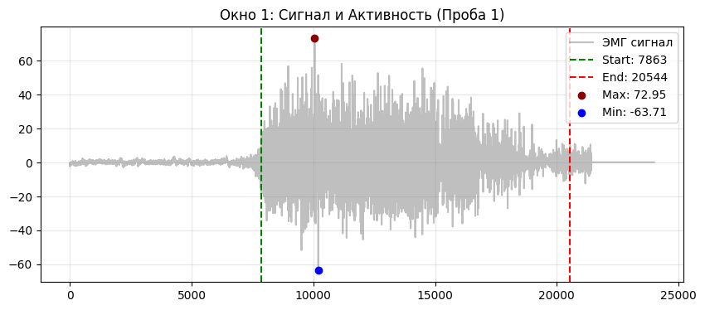
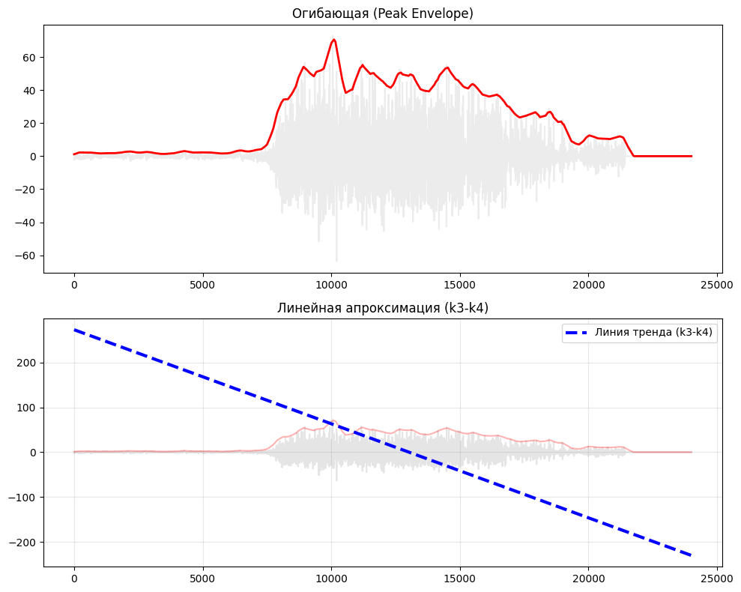

2. Частотный анализ
• Медианная частота (MDF): 164.18 Гц
• Средняя частота (MNF): 203.81 Гц
• Пиковая частота: 98.26 Гц
• Коэффициент H/L (баланс): 5.042
• Спектральная энтропия: 7.391
• Утомление (Slope): -3.07 Гц/сек
• Падение MDF за пробу: 24.1 %
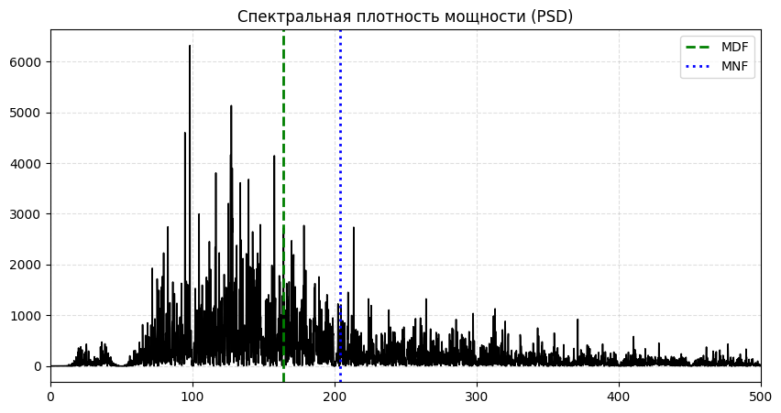
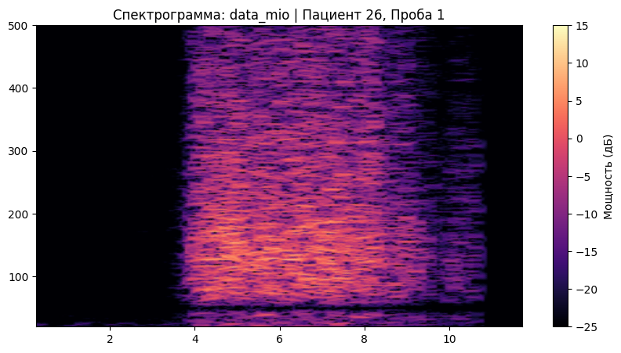

АНАЛИЗ ПРОБЫ №2

1. Временной анализ
• Средняя амплитуда (M+STD): 27.87 мкВ
• Медианная амплитуда: 20.04 мкВ
• RMS (мощность сигнала): 7.71 мкВ
• iEMG (интегральная активность): 72652.87 мкВ*с
• ZCR (частота пересеч. нуля): 424.52 Гц
• Амплитуда от пика до пика (P-P): 85.56 мкВ
• Максимальная амплитуда: 44.28 мкВ
• Минимальная амплитуда: -41.28 мкВ
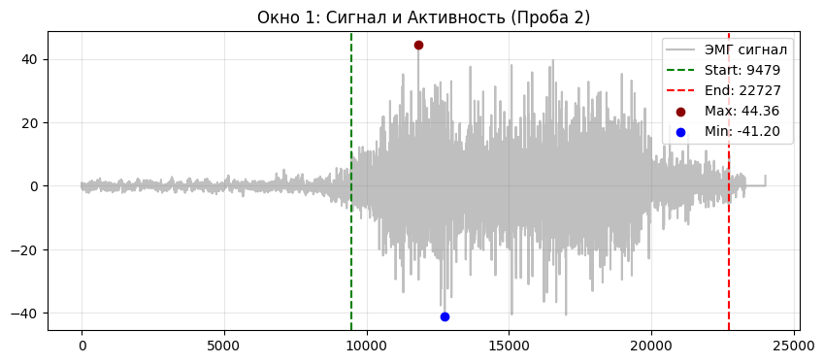
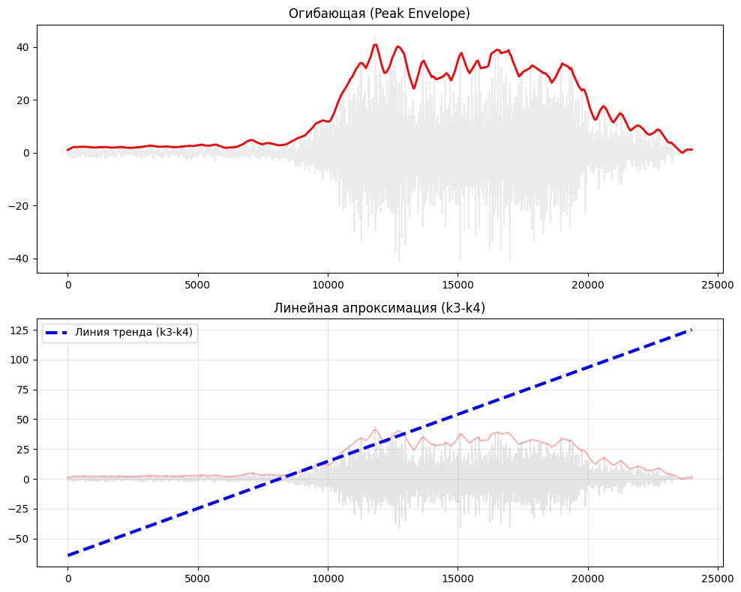

2. Частотный анализ
• Медианная частота (MDF): 152.48 Гц
• Средняя частота (MNF): 196.68 Гц
• Пиковая частота: 152.32 Гц
• Коэффициент H/L (баланс): 4.986
• Спектральная энтропия: 7.380
• Утомление (Slope): -1.75 Гц/сек
• Падение MDF за пробу: 6.9 %
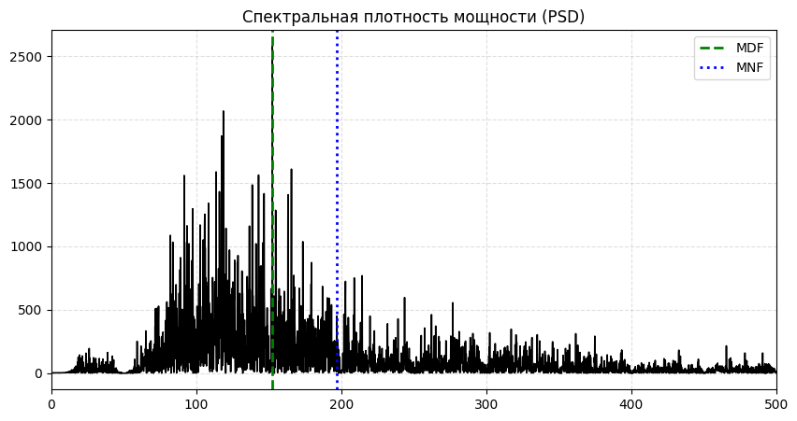
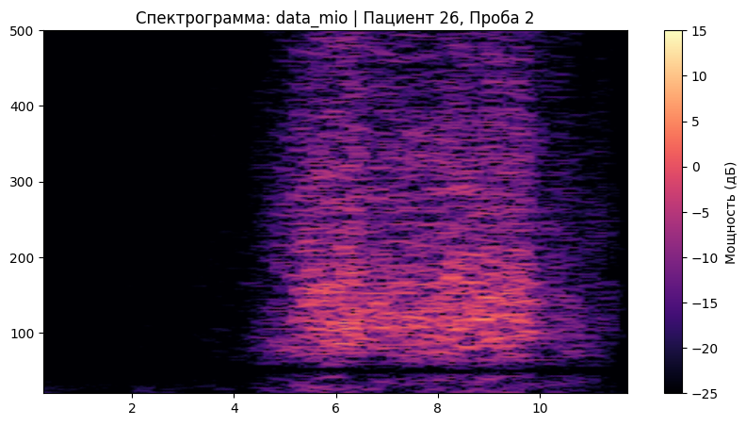

АНАЛИЗ ПРОБЫ №3

1. Временной анализ
• Средняя амплитуда (M+STD): 7.13 мкВ
• Медианная амплитуда: 2.31 мкВ
• RMS (мощность сигнала): 1.95 мкВ
• iEMG (интегральная активность): 26746.18 мкВ*с
• ZCR (частота пересеч. нуля): 457.22 Гц
• Амплитуда от пика до пика (P-P): 54.85 мкВ
• Максимальная амплитуда: 32.83 мкВ
• Минимальная амплитуда: -22.02 мкВ
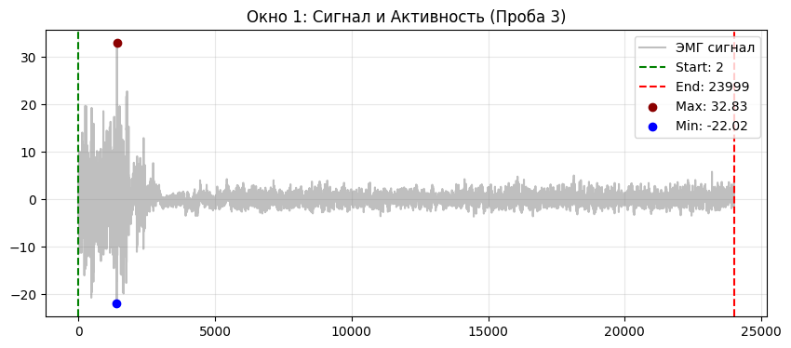
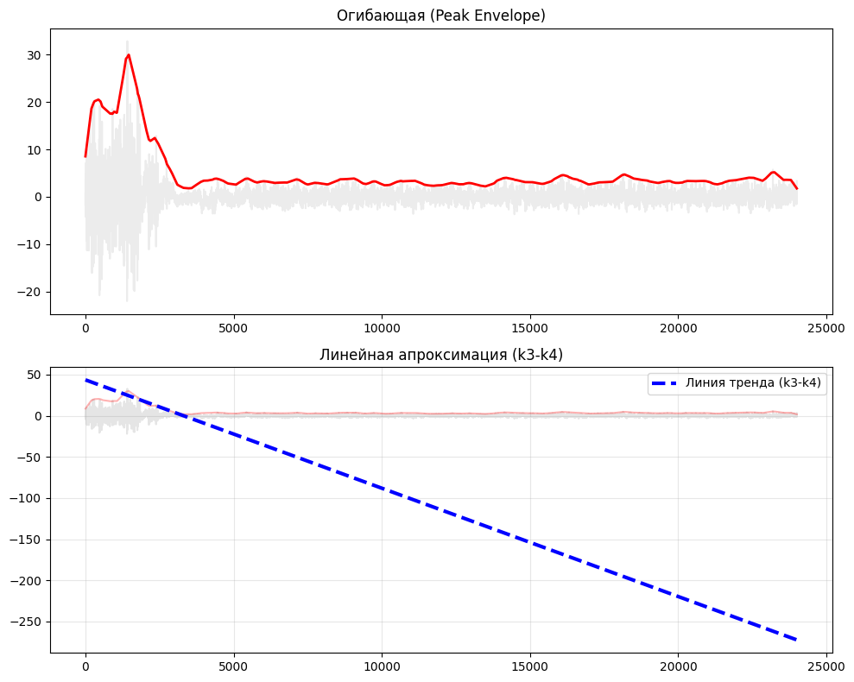

2. Частотный анализ
• Медианная частота (MDF): 150.85 Гц
• Средняя частота (MNF): 206.91 Гц
• Пиковая частота: 105.35 Гц
• Коэффициент H/L (баланс): 3.629
• Спектральная энтропия: 8.152
• Утомление (Slope): 2.66 Гц/сек
• Падение MDF за пробу: -11.8 %
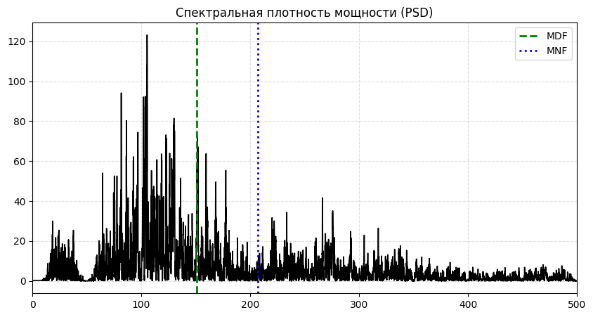
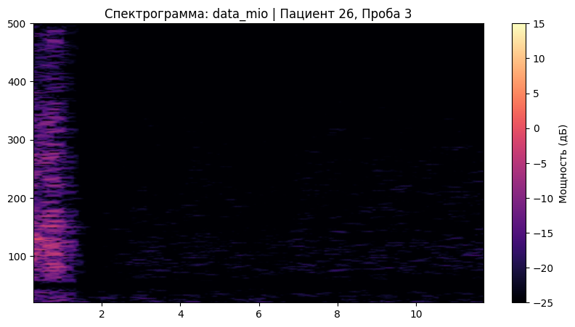

АНАЛИЗ ПРОБЫ №4

1. Временной анализ
• Средняя амплитуда (M+STD): 8.45 мкВ
• Медианная амплитуда: 2.88 мкВ
• RMS (мощность сигнала): 2.29 мкВ
• iEMG (интегральная активность): 34131.62 мкВ*с
• ZCR (частота пересеч. нуля): 440.02 Гц
• Амплитуда от пика до пика (P-P): 42.57 мкВ
• Максимальная амплитуда: 20.38 мкВ
• Минимальная амплитуда: -22.19 мкВ
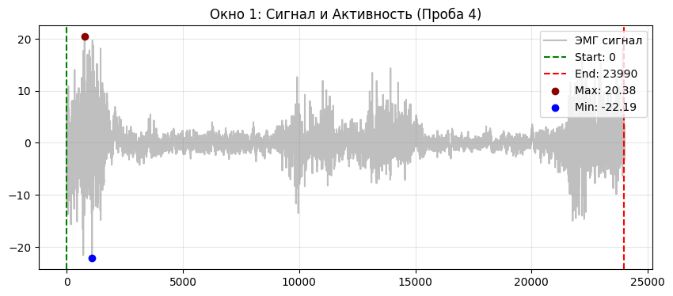
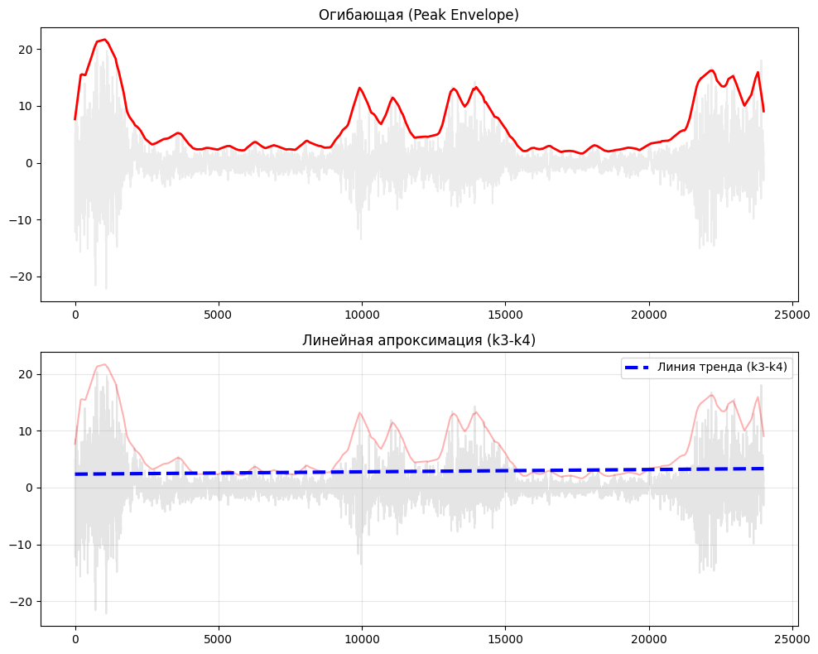

2. Частотный анализ
• Медианная частота (MDF): 159.48 Гц
• Средняя частота (MNF): 216.40 Гц
• Пиковая частота: 154.98 Гц
• Коэффициент H/L (баланс): 3.854
• Спектральная энтропия: 8.200
• Утомление (Slope): -0.02 Гц/сек
• Падение MDF за пробу: 1.3 %
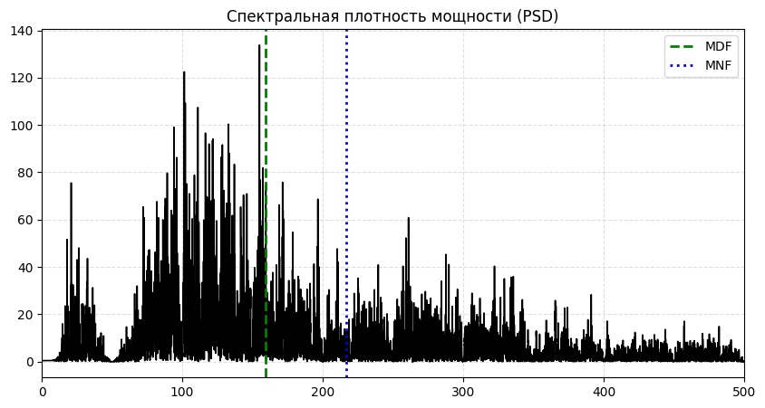
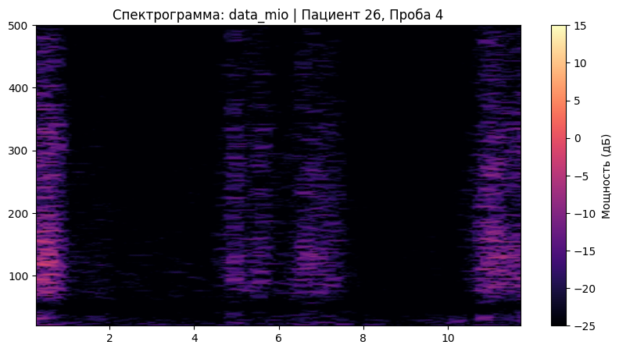

АНАЛИЗ ПРОБЫ №5

АНАЛИЗ ПРОБЫ №6

АНАЛИЗ ПРОБЫ №7

АНАЛИЗ ПРОБЫ №8

